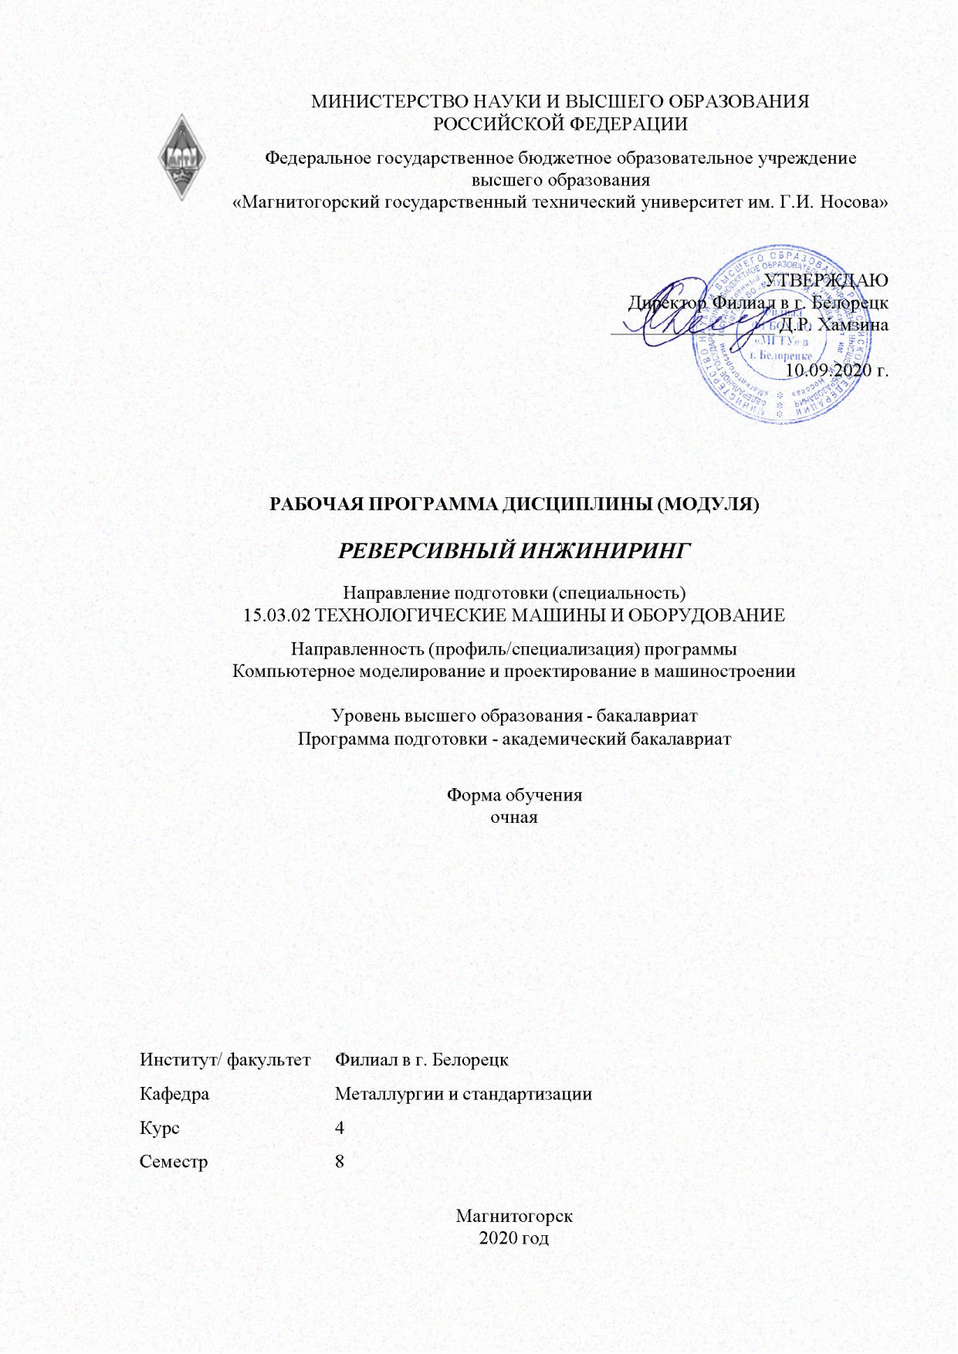

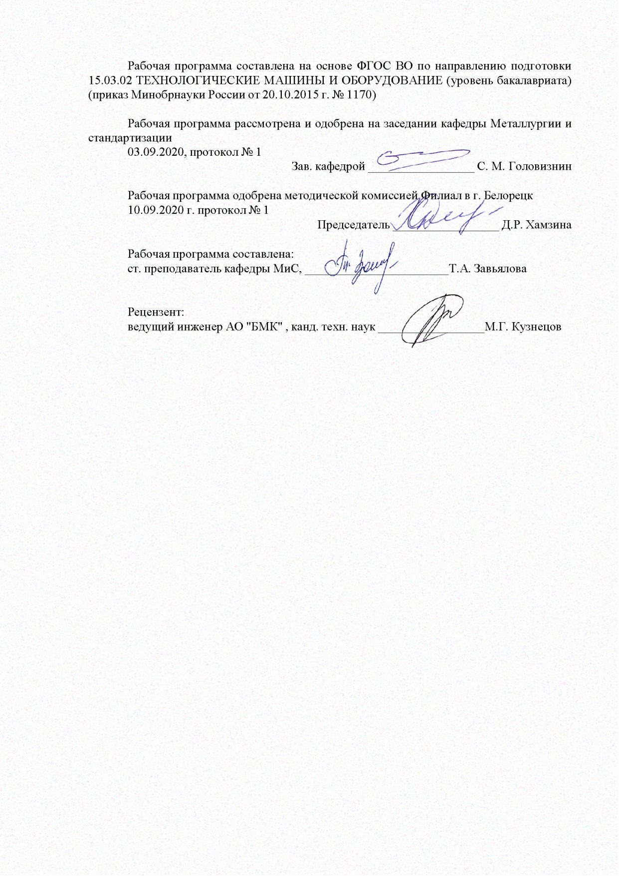

|  |  |
| --- | --- |
| **Лист** **актуализации** **рабочей** **программы** | |
|  |  |
|  | |
|  |  |
|  | |
|  |  |
| Рабочая программа пересмотрена, обсуждена и одобрена для реализации в 2021 - 2022 учебном году на заседании кафедры Металлургии и стандартизации | |
|  |  |
|  | C:\Users\Big7\Desktop\Подписи\Головизнин.jpgПротокол от _03.09.2020г. № 1  Зав. кафедрой _________________ С.М. Головизнин |
|  |  |
|  | |
|  |  |
|  | |
|  |  |
| Рабочая программа пересмотрена, обсуждена и одобрена для реализации в 2022 - 2023 учебном году на заседании кафедры Металлургии и стандартизации | |
|  |  |
|  | Протокол от __ __________ 20__ г. № __  Зав. кафедрой _________________ С.М. Головизнин |
|  |  |
|  | |
|  |  |
|  | |
|  |  |
| Рабочая программа пересмотрена, обсуждена и одобрена для реализации в 2023 - 2024 учебном году на заседании кафедры Металлургии и стандартизации | |
|  |  |
|  | Протокол от __ __________ 20__ г. № __  Зав. кафедрой _________________ С.М. Головизнин |
|  |  |
|  | |
|  |  |
|  | |
|  |  |
| Рабочая программа пересмотрена, обсуждена и одобрена для реализации в 2024 - 2025 учебном году на заседании кафедры Металлургии и стандартизации | |
|  |  |
|  | Протокол от __ __________ 20__ г. № __  Зав. кафедрой _________________ С.М. Головизнин |

|  |  |
| --- | --- |
| **1** **Цели** **освоения** **дисциплины** **(модуля)** | |
| Целью преподавания дисциплины «Реверсивный инжиниринг» является:  -овладение достаточным уровнем общепрофессиональных и профессиональных компетенций в соответствии с требованиями ФГОС ВО по направлению 15.03.02 Техно-логические машины и оборудование;  - овладение методами разработки конструкторской документации на основе ре-альных деталей и узлов. | |
|  |  |
| **2** **Место** **дисциплины** **(модуля)** **в** **структуре** **образовательной** **программы** | |
| Дисциплина Реверсивный инжиниринг входит в вариативную часть учебного плана образовательной программы.  Для изучения дисциплины необходимы знания (умения, владения), сформированные в результате изучения дисциплин/ практик: | |
| Для изучения дисциплины необходимы знания (умения, навыки), сформированные в результате изучения следующих дисциплин: Начертательная геометрия и компьютерная графика, Теоретическая механика, Сопротивление материалов, Теория машин и механиз-мов, Моделирование в машиностроении. | |
| Знания (умения, владения), полученные при изучении данной дисциплины будут необходимы для изучения дисциплин/практик: | |
| Моделирование процесса изнашивания деталей узлов трения | |
| Научно-исследовательская работа | |
| Основы прогнозирования надежности элементов механических систем | |
| Основы физической теории надежности технических объектов | |
| Прогнозирование долговечности деталей машин | |
| Проектные расчеты показателей надежности деталей машин | |
| Структурно-энергетическая концепция изнашивания трибосопряжений | |
|  |  |
| **3** **Компетенции** **обучающегося,** **формируемые** **в** **результате** **освоения**  **дисциплины** **(модуля)** **и** **планируемые** **результаты** **обучения** | |
| В результате освоения дисциплины (модуля) «Реверсивный инжиниринг» обучающийся должен обладать следующими компетенциями: | |
|  |  |
| Структурный  элемент  компетенции | Планируемые результаты обучения |
| ПК-2 умением моделировать технические объекты и технологические процессы с использованием стандартных пакетов и средств автоматизированного проектирования, готовностью проводить эксперименты по заданным методикам с обработкой и анализом результатов | |
| Знать | − Методы получения информации для проведения моделирования с реального объекта   технические средства автоматизированного проектирования при реверсивном инжиниринге   основы трехмерного моделирования реального объекта   способы сканирования объекта |
| Уметь | − реализовывать методы реверсивного инжиниринга с использованием САПР |
| Владеть | − составления КД реальных объектов   трехмерного сканирования реальных объектов |

|  |  |
| --- | --- |
| ПК-5 способностью принимать участие в работах по расчету и проектированию деталей и узлов машиностроительных конструкций в соответствии с техническими заданиями и использованием стандартных средств автоматизации проектирования | |
| Знать | − основные принципы осуществления работы в САПР,   основные средства автоматизации процесса обратного инжиниринга;   основные приемы и методы ведения работ по реверсивному инжинирингу. |
| Уметь | − применять основной инструментарий при проведении реверсивного инжиниринга   применять методы компьютерного моделирования при реверсивном инжиниринге деталей и узлов. |
| Владеть | − навыками применения методов компьютерного моделирования при реверсивном инжиниринге деталей и узлов. |

|  |  |  |  |  |  |  |  |  |  |
| --- | --- | --- | --- | --- | --- | --- | --- | --- | --- |
|  | **4.** **Структура,** **объём** **и** **содержание** **дисциплины** **(модуля)** | | | | | | | | |
| Общая трудоемкость дисциплины составляет 6 зачетных единиц 216 акад. часов, в том числе:  – контактная работа – 103,55 акад. часов:  – аудиторная – 99 акад. часов;  – внеаудиторная – 4,55 акад. часов  – самостоятельная работа – 76,75 акад. часов;  – подготовка к экзамену – 35,7 акад. часа  Форма аттестации - экзамен | | | | | | | | | |
|  |  |  |  |  |  |  |  |  |  |
| Раздел/ тема  дисциплины | | Семестр | Аудиторная  контактная работа  (в акад. часах) | | | Самостоятельная работа студента | Вид самостоятельной  работы | Форма текущего контроля успеваемости и  промежуточной аттестации | Код компетенции |
| Лек. | лаб.  зан. | практ. зан. |
| 1. | | |  | | | | | | |
| 1.1 Введение. Основные термины. Юридическая ос-нова реверсивного инжиниринга. | | 8 | 3 |  |  | 10 | изучение материа-ла | Cобеседование | ПК-2, ПК-5 |
| 1.2 Методы реверсивного инжиниринга | | 30 |  | 34/22И | 30 | изучение материа-ла, подготовка к практическому за-нятию | Защиты практиче-ской работы, собе-седование | ПК-2, ПК-5 |
| 1.3 Составление КД на основе проведенных замеров и сканирования. | | 12 |  | 20 | 36,75 | изучение материала, подготовка к практическому занятию | Защиты практиче-ской работы, собе-седование | ПК-2, ПК-5 |
| 1.4 Экзамен | |  |  |  |  |  |  | ПК-2, ПК-5 |
| Итого по разделу | | | 45 |  | 54/22И | 76,75 |  |  |  |
| Итого за семестр | | | 45 |  | 54/22И | 76,75 |  | экзамен |  |
| Итого по дисциплине | | | 45 |  | 54/22И | 76,75 |  | экзамен | ПК-2,ПК-5 |

|  |
| --- |
| **5** **Образовательные** **технологии** |
|  |
| Для реализации предусмотренных видов учебной работы в качестве образователь-ных технологий в преподавании дисциплины используются традиционнаяи модульно-компетентностная технологии.  Передача необходимых теоретических знаний и формирование основных представ-лений по курсу происходит с использованием мультимедийного оборудования.  Лекции проходят в традиционной форме, в форме лекций-консультаций и проблем-ных лекций. Теоретический материал на проблемных лекциях является результатом ус-воения полученной информации посредством постановки проблемного вопроса и поиска путей его решения. На лекциях-консультациях изложение нового материала сопровожда-ется постановкой вопросов и дискуссией в поисках ответов на эти вопросы. При проведе-нии лекций особое внимание уделяется взаимосвязи рассматриваемых тем и вопросов с действующими гостами. Полное овладение требованиями данных гостов необходимо бу-дет студентам при их дальнейшей самостоятельной практической деятельности на самых разнообразных предприятиях машиностроительной и металлургической отрасли. При рассмотрении тем данной дисциплины необходимо проводить достаточное количество примеров из практической деятельности ведущих предприятий города, региона и России, а также использовать опыт известных мировых лидеров в области машиностроения и ме-таллургии. Для этого необходимо рассмотрение материалов обновленной печати, инфор-мационных писем предприятий, а также информации Медиа изданий.  При проведении практических и лабораторных занятий используются работа в ко-манде и методы IT, в достаточном объеме используются имеющиеся модели, образцы и элементы различного оборудования, плакаты, фотографии и раздаточные материалы.  Самостоятельная работа стимулирует студентов в процессе подготовки домашних заданий, при решении задач на практических занятиях, при подготовке к контрольным работам и итоговой аттестации.  Для изучения дисциплины «Моделирование в машиностроении» предусмотрены практические занятия в интерактивной форме.  Практические занятия проводятся для закрепления и углубления знаний, получен-ных студентами на лекциях и должны способствовать выработке у них навыков постановки, формализации, построения блок-схем принятия решений, построение твердотельных моделей и реализации решений с помощью пакета INVENTOR.  В освоении дисциплины инвалидами и лицами с ограниченными возможностями здоровья большое значение имеет индивидуальная консультационная работа. |
|  |
| **6** **Учебно-методическое** **обеспечение** **самостоятельной** **работы** **обучающихся** |
| Представлено в приложении 1. |
|  |
| **7** **Оценочные** **средства** **для** **проведения** **промежуточной** **аттестации** |
| Представлены в приложении 2. |
|  |
| **8** **Учебно-методическое** **и** **информационное** **обеспечение** **дисциплины** **(модуля)** |
| **а)** **Основная** **литература:** |
| 1. Гузненков, В.Н. Autodesk Inventor 2012. Трехмерное моделирование деталей и соз-дание чертежей. [Электронный ресурс] / В.Н. Гузненков, П.А. Журбенко. |

|  |  |  |  |  |
| --- | --- | --- | --- | --- |
| — Элек-трон. дан. — М. : ДМК Пресс, 2012. — 120 с. — Режим доступа: http://e.lanbook.com/book/40001 — Загл. с экрана.  2. Мухутдинов, А.Р. Основы применения Autodesk Inventor для решения задач проек-тирования и моделирования [Электронный ресурс] : учебное пособие / А.Р. Мухут-динов, С.А. Яничев. — Электрон. дан. — Казань : КНИТУ, 2016. — 140 с. — Ре-жим доступа: https://e.lanbook.com/book/102079. — Загл. с экрана. | | | | |
|  |  |  |  |  |
| **б)** **Дополнительная** **литература:** | | | | |
| 1. Горбатюк С.М., Каменев А.В., Глухов Л.М. Конструирование машин и оборудова-ния металлургических производств. В 2 х томах [Электронный ресурс]: учебник. – Издательство «Лань» Электронно-библиотечная система, 2008. Режим доступа: http://e.lanbook.com/books/element.php?pl1_id=2077&login-failed=1 Загл. с экрана  2. Ушаков, Д.М. Введение в математические основы САПР: курс лекций. [Электрон-ный ресурс] — Электрон. дан. — М. : ДМК Пресс, 2011. — 208 с. — Режим досту-па: http://e.lanbook.com/book/1311 — Загл. с экрана.  3. Абросимов, С.Н. Основы компьютерной графики САПР изделий машиностроения (MCAD): учебное пособие для вузов. [Электронный ресурс] — Электрон. дан. — СПб. : БГТУ "Военмех" им. Д.Ф. Устинова, 2014. — 206 с. — Режим доступа: http://e.lanbook.com/book/63672 — Загл. с экрана.  4. Алиева, Н.П. Построение моделей и создание чертежей деталей в системе Autodesk Inventor. Учебное пособие. [Электронный ресурс] / Н.П. Алиева, П.А. Журбенко, Л.С. Сенченкова. — Электрон. дан. — М. : ДМК Пресс, 2011. — 112 с. — Режим доступа: http://e.lanbook.com/book/1332 — Загл. с экрана. | | | | |
|  |  |  |  |  |
| **в)** **Методические** **указания:** | | | | |
| Белан, А. К. Курсовое проектирование по теории механизмов и машин с применением КОМПАС-ГРАФИК : учебное пособие / А. К. Белан ; МГТУ, каф. ПМиГ. - Магнитогорск, 2011. - 70 с. : ил., табл. - URL: https://magtu.informsystema.ru/uploader/fileUpload?name=361.pdf&show=dcatalogues/1/1079108/361.pdf&view=true (дата обращения: 04.10.2019). - Макрообъект. - Текст : электронный. - Имеется печатный аналог. | | | | |
|  |  |  |  |  |
| **г)** **Программное** **обеспечение** **и** **Интернет-ресурсы:** | | | | |
|  | | | | |
|
|  |  |  |  |  |
| **Программное** **обеспечение** | | | | |
|  | Наименование ПО | № договора | Срок действия лицензии |  |
|  | MS Windows 7 Professional(для классов) | Д-1227-18 от 08.10.2018 | 11.10.2021 |  |
|  | MS Office 2007 Professional | № 135 от 17.09.2007 | бессрочно |  |
|  | Autodesk Inventor Professional 2021 Product Design | учебная версия | бессрочно |  |

|  |  |  |  |
| --- | --- | --- | --- |
| **Профессиональные** **базы** **данных** **и** **информационные** **справочные** **системы** | | | |
|  | Название курса | Ссылка |  |
|  | Национальная информационно-аналитическая система – Российский индекс научного цитирования (РИНЦ) | URL: https://elibrary.ru/project_risc.asp |  |
|  |  |
|  | Поисковая система Академия Google (Google Scholar) | URL: https://scholar.google.ru/ |  |
|  | Электронные ресурсы библиотеки МГТУ им. Г.И. Носова | http://magtu.ru:8085/marcweb2/Default.asp |  |
| **9** **Материально-техническое** **обеспечение** **дисциплины** **(модуля)** | | | |
|  |  |  |  |
| Материально-техническое обеспечение дисциплины включает: | | | |
| Мультимедийные средства хранения, передачи и представления информации  Персональные компьютеры с пакетом MS Office, Компас, INVENTOR и выходом в Интернет | | | |
|

**Приложение 1**

**Учебно-методическое обеспечение самостоятельной работы студентов**

***Примерное задание на практическом занятии***

Для вала-шестерни редуктора разработать конструкторскую документацию на основе замеров и/или трехмерного сканирования

Вопросы для подготовки к промежуточной аттестации

1. Юридическая основа правомерности проведения реверсивного инжиниринга
2. Методы получения первичной информации об объекте реверсивного инжиниринга
3. Методы обработки первичной информации и создание 3D моделей
4. Способы сканирования объекта
5. Провести эскизирование шестерни редуктора
6. Провести эскизирование вала редуктора
7. Провести сканирование крышки редуктора
8. Провести сканирование корпуса редуктора
9. Разработать чертеж крышки подшипников на основе первичных замеров
10. Провести калибровку 3д сканера

Приложение 2

**Оценочные средства для проведения промежуточной аттестации**

**а) Планируемые результаты обучения и оценочные средства для проведения промежуточной аттестации:**

| Структурный элемент  компетенции | Планируемые результаты обучения | Оценочные средства |
| --- | --- | --- |
| **ПК-2 умением моделировать технические объекты и технологические процессы с использованием стандартных пакетов и средств автоматизированного проектирования, готовностью проводить эксперименты по заданным методикам с обработкой и анализом результатов** | | |
| Знать | Методы получения информации для проведения моделирования с реального объекта  технические средства автоматизированного проектирования при реверсивном инжиниринге  основы трехмерного моделирования реального объекта  способы сканирования объекта | Юридическая основа правомерности проведения реверсивного инжиниринга  Методы получения первичной информации об объекте реверсивного инжиниринга  Методы обработки первичной информации и создание 3D моделей  Способы сканирования объекта |
| Уметь | реализовывать методы реверсивного инжиниринга с использованием САПР | Провести эскизирование шестерни редуктора  Провести эскизирование вала редуктора  Провести сканирование крышки редуктора  Провести сканирование корпуса редуктора  Разработать чертеж крышки подшипников на основе первичных замеров  Провести калибровку 3д сканера |
| Владеть | составления КД реальных объектов  трехмерного сканирования реальных объектов | Провести эскизирование шестерни редуктора  Провести эскизирование вала редуктора  Провести сканирование крышки редуктора  Провести сканирование корпуса редуктора  Разработать чертеж крышки подшипников на основе первичных замеров  Провести калибровку 3д сканера |
| **ПК-5 способностью принимать участие в работах по расчету и проектированию деталей и узлов машиностроительных конструкций в соответствии с техническими заданиями и использованием стандартных средств автоматизации проектирования** | | |
| Знать | основные принципы осуществления работы в САПР,  основные средства автоматизации процесса обратного инжиниринга;   * основные приемы и методы ведения работ по реверсивному инжинирингу. | Юридическая основа правомерности проведения реверсивного инжиниринга  Методы получения первичной информации об объекте реверсивного инжиниринга  Методы обработки первичной информации и создание 3D моделей  Способы сканирования объекта |
| Уметь | * применять основной инструментарий при проведении реверсивного инжиниринга * применять методы компьютерного моделирования при реверсивном инжиниринге деталей и узлов. | Провести эскизирование шестерни редуктора  Провести эскизирование вала редуктора  Провести сканирование крышки редуктора  Провести сканирование корпуса редуктора  Разработать чертеж крышки подшипников на основе первичных замеров  Провести калибровку 3д сканера |
| Владеть | * навыками применения методов компьютерного моделирования при реверсивном инжиниринге деталей и узлов. | Провести эскизирование шестерни редуктора  Провести эскизирование вала редуктора  Провести сканирование крышки редуктора  Провести сканирование корпуса редуктора  Разработать чертеж крышки подшипников на основе первичных замеров  Провести калибровку 3д сканера |

**б) Порядок проведения промежуточной аттестации, показатели и критерии оценивания:**

Промежуточная аттестация по дисциплине включает теоретические вопросы, позволяющие оценить уровень усвоения обучающимися знаний, и практические задания, выявляющие степень сформированности умений и владений, проводится в форме зачета.

Зачет по данной дисциплине проводится в устной форме, включает 1 теоретический вопрос и защиту индивидуальной работы.

***Показатели и критерии оценивания зачета:***

– **«Зачтено»** ставится, если обучающийся показывает удовлетворительный уровень знаний основных понятий и определений, умений применять современные образовательные технологии, использовать новые знания и умения, корректно выражать и аргументированно обосновывать положения предметной области знания и владения профессиональным языком предметной области знания.

– **«Незачтено»** ставится, если обучающийся показывает слабый уровень знаний основных понятий и определений, умений применять современные образовательные технологии, использовать новые знания и умения, корректно выражать и аргументированно обосновывать положения предметной области знания и владения профессиональным языком предметной области знания.